### 《数据库系统原理》实验报告

**实验题目：表数据的高级查询**

**学号、姓名：222019321062074 冯春霖** **实验日期：2020年 12 月 11 日**

**实验内容及完成情况：**（可续页）

1、查询所有国家名称及相应的城市、语言。

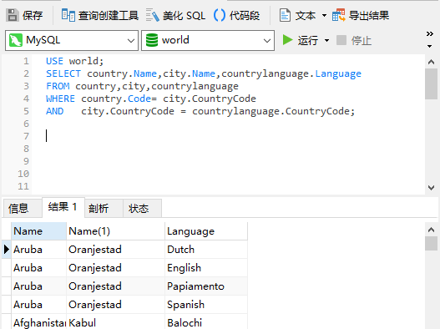

2、查询国家政体为共和国且国家人口在一千万以上的城市的名称和城市人口、所属国家。

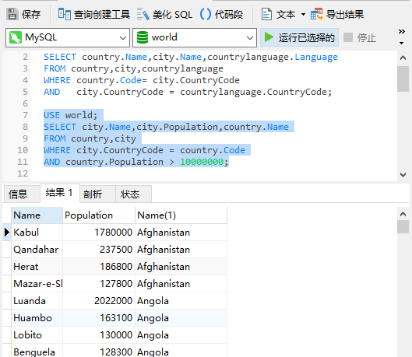

3、 统计country表中共和国政体的国家数。

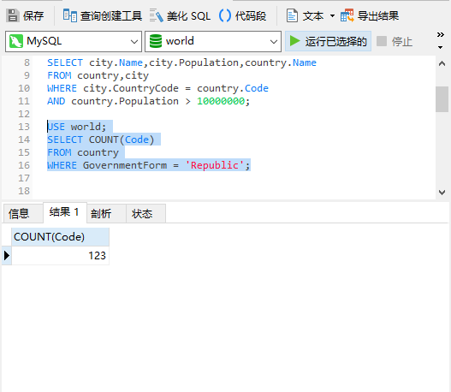

4、 统计country表中共和国政体国家的平均人口。

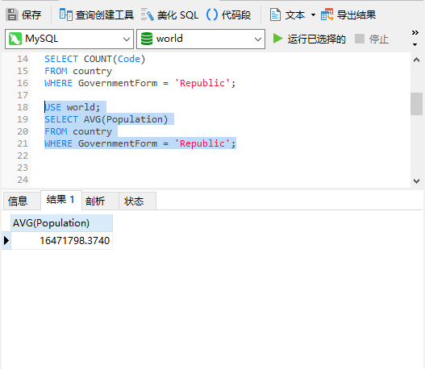

5、 统计countrylanguage表中官方语言数。

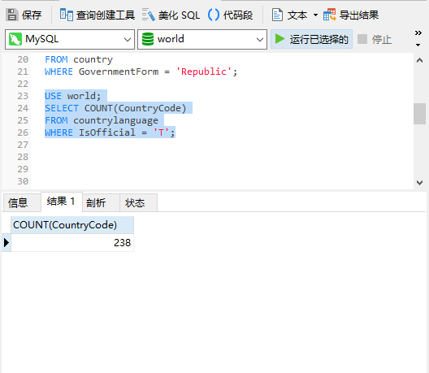

6、 分组统计country表中各政体的国家个数。

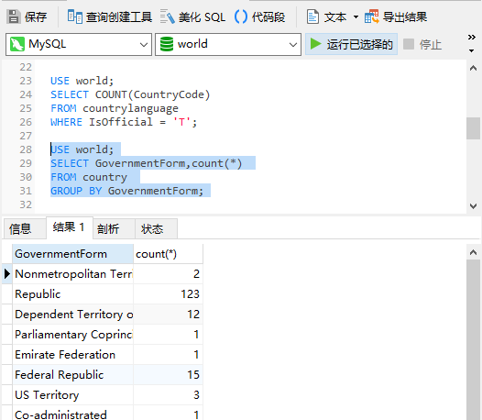

7、 分组统计各大洲平均每国人口数。

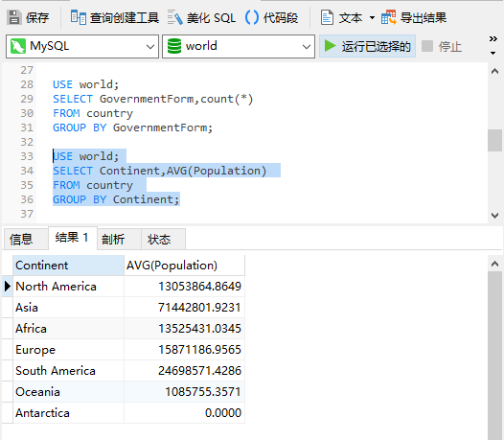

8、查询有超过两条城市记录的国家的名称。

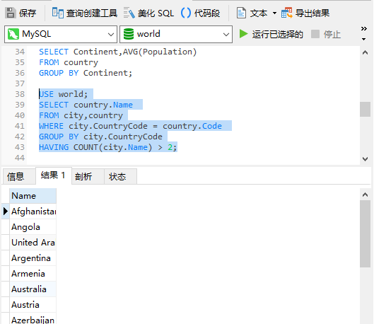

9、查询非共和政体的国家的名称和政体。

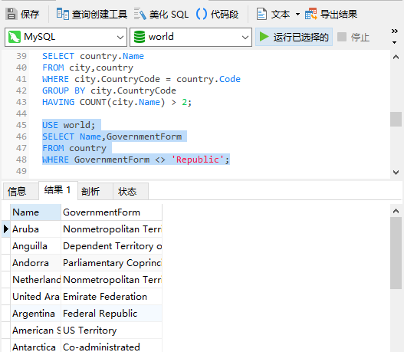

10、查询独立年份未知的国家的缩写和名称

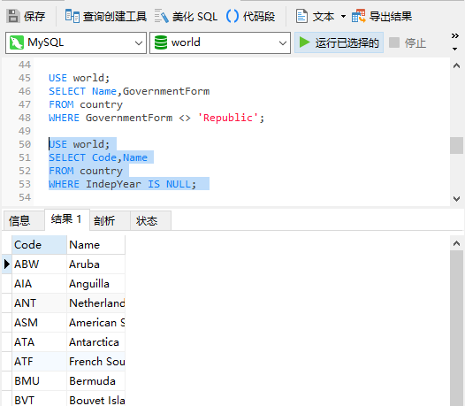

11、查询欧洲国民生产总值GNP排名前20的国家名称及GNP值

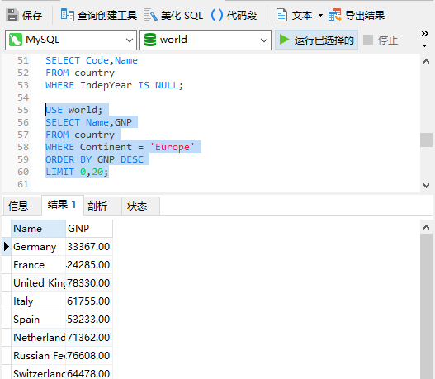

11、查询平均每国人口数高于非洲的大洲名称及该平均数，以平均数的降序排列。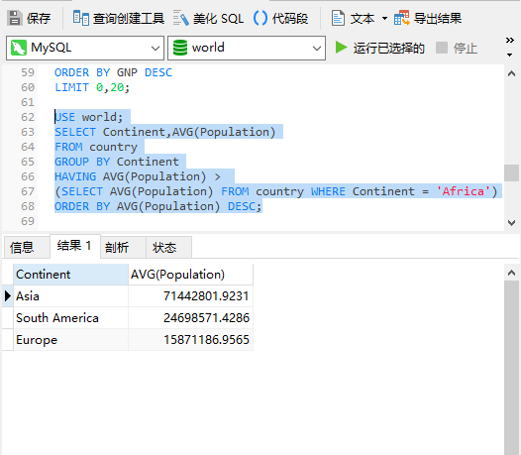

12、查询city表中多于3个城市记录且缩写以“A”开头的国家的名称和城市平均人口，以平均人口的升序排列。

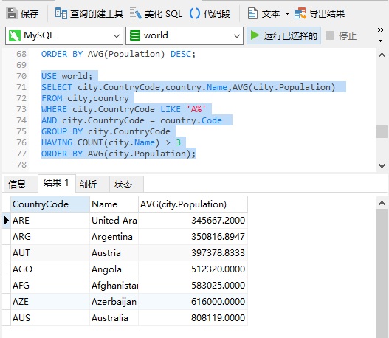

课后练习题

1、建立名为SPJ的数据库。

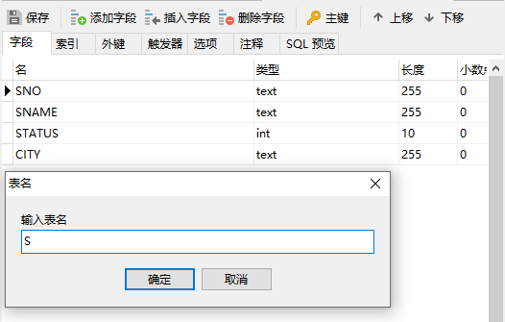

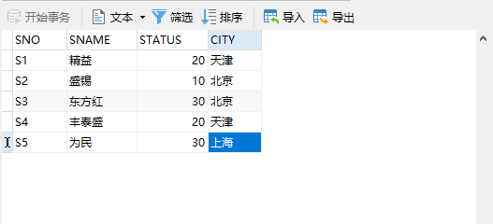

2、查询重量最轻的零件的零件代码。

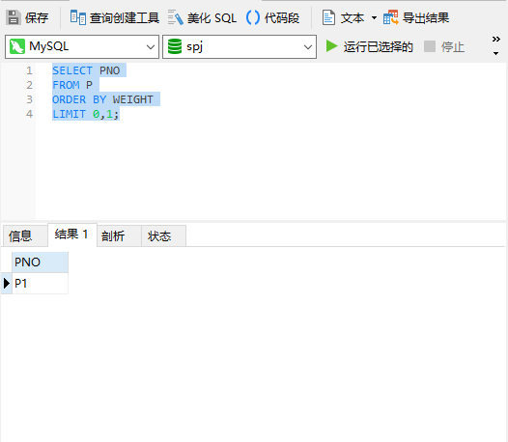

3、查询由供应商S1提供零件的工程项目名。

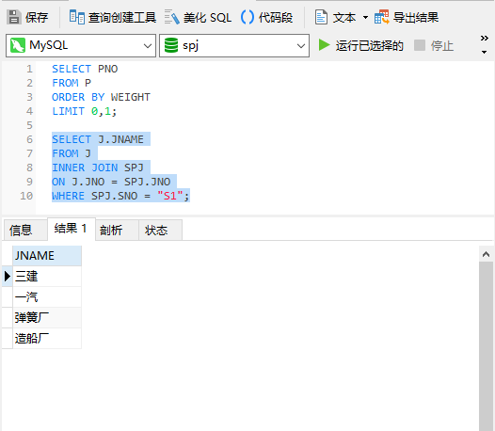

4、查询同时为工程J1和J2提供零件的供应商代码。

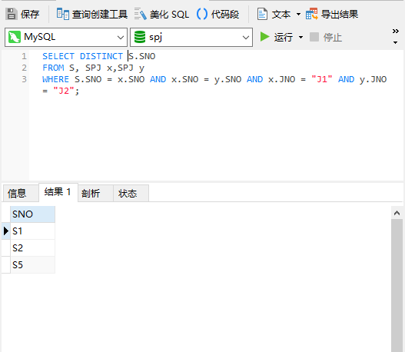

5、查询为位于上海的工程提供零件的供应商代码。

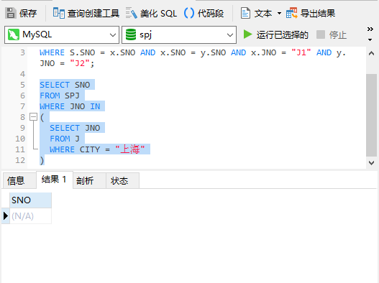

6、查询同时为位于上海或北京的工程提供红色零件的供应商代码。

才疏学浅，写不出来

7、查询供应商和工程所在城市相同的供应商能提供的零件代码。

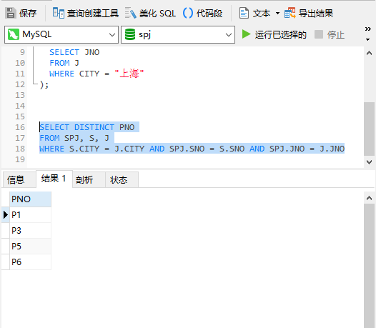

8、查询上海供应商不提供任何零件的工程代码。

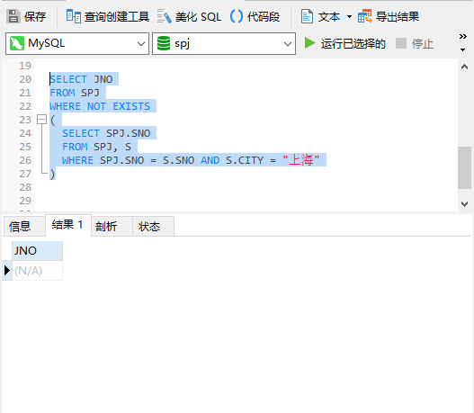

**出现的问题及解决方案：**

在完成课后练习题的过程中出现了较多的问题，体现在对于复杂条件的筛选仍然不能写出很有效的SQL语句，部分问题在与同学交流后得到解决，部分问题仍未解决。

**教师评语及成绩**：